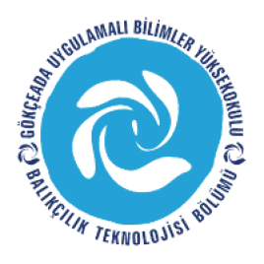
ÇANAKKALE ONSEKİZ MART ÜNİVERSİTESİ
GÖKÇEADA UYGULAMALI BİLİMLER YÜKSEKOKULU
BALIKÇILIK TEKNOLOJİSİ BÖLÜMÜ LİSANS PROGRAMI
2017-2018 GÜZ DÖNEMİ BİRİNCİ SINIF BÜTÜNLEME SINAV PROGRAMI

DERS | TARİH | SAAT | DERSLİK | GÖZETMEN
Türk Dili 1  (Öğr.Gör. Yadigar ERCAN SAYDAM) | 15.01.2018 PAZARTESİ | 12:00 | 3 | Öğr. Gör. Dr. Damla ÖZSAYIN
İstatistik  (Doç.Dr. Hakan AYYILDIZ) | 16.01.18  SALI | 11:00 | 3
Atatürk İlke ve İnkılapları Tarihi 1  (Öğr.Gör. M. İdil ÖZ) | 15.01.2018  PAZARTESİ | 11:00 | 3 | Öğr. Gör. Ufuk ATEŞ
Teknik Resim  (Doç.Dr. Hakan AYYILDIZ) | 17.01.18  ÇARŞAMBA | 10:00 | 3
Yabancı Dil 1  (Öğr.Gör. Diba ŞENTRÜRK ) | 16.01.2018  SALI | 13:00 | 3 | Arş. Gör. Necati KARAKAŞ
Balıkçılık Teknolojisine Giriş  (Doç.Dr. Deniz ACARLI) | 19.01.18  CUMA | 11:00 | 3
Malzeme Bilgisi  (Öğr.Gör. Çetin KEDİOĞLU) | 18.01.18  PERŞEMBE | 11:00 | 3

